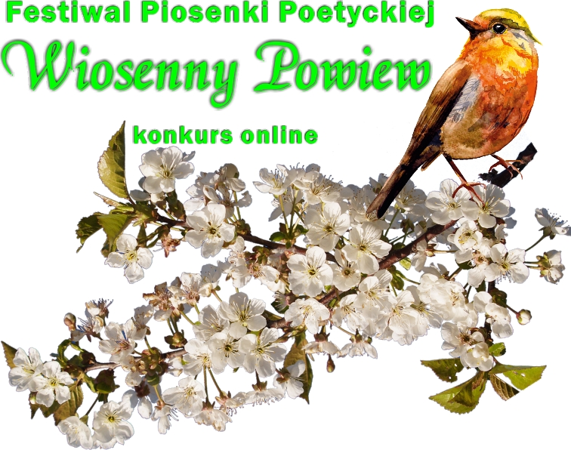
Festiwal Piosenki Poetyckiej
„Wiosenny powiew”

REGULAMIN FESTIWALU

Organizator - Młodzieżowy Dom Kultury w Białymstoku

I. Cele Festiwalu
- Prezentacja dorobku artystycznego młodych twórców i wykonawców.
- Kształtowanie wrażliwości poetycko-muzycznej oraz promocja uzdolnionych wykonawców.
- Popularyzacja muzykowania w domu.

II. Zasady uczestnictwa
- Tegoroczny Festiwal odbędzie się online.
- Festiwal adresowany jest do dzieci i młodzieży w wieku 12-21 lat z Białegostoku oraz województwa podlaskiego. Zostanie on przeprowadzony w dwóch kategoriach wiekowych:
- kategoria I – 12-16 lat
- kategoria II –17-21 lat
- W Festiwalu mogą wziąć udział wyłącznie soliści. Solista wykonuje jeden utwór a cappella
z towarzyszeniem instrumentu lub wykorzystując półplayback (podkład muzyczny). Czas prezentacji nie może przekroczyć 5 min.
- Do Festiwalu można zgłosić 2 solistów. Zgłoszenia może dokonać tylko osoba dorosła (nauczyciel, rodzic, opiekun prawny lub pełnoletni uczestnik).
- Z udziału w Festiwalu wyłączeni są uczniowie szkół muzycznych.

III. Warunki zgłoszenia

  - Przesłanie elektronicznego formularza zgłoszeniowego do dnia 12 czerwca 2020 roku zamieszczonego na stronie internetowej www.mdk.bialystok.pl (zakładka „konkursy muzyka).
  - Przesłanie nagrania audio-wideo do dnia 12 czerwca 2020 roku na adres: m.charuba@mdk.bialystok.pl (np. za pomocą serwera www.wetransfer.com). W nazwie pliku należy umieścić: imię i nazwisko, tytuł utworu, np.: Jan Kowalski_Statki na niebie.

IV. Ocena Jury
Powołane przez Organizatora Jury na podstawie nadesłanych zgłoszeń przeprowadzi ocenę oraz przyzna nagrody i wyróżnienia. Jury oceniać będzie: poziom muzyczny, literacki i wykonawczy prezentowanych utworów. Komisja będzie obradować w trybie zdalnym.

V. Nagrody
- Laureaci Festiwalu (osoby nagrodzone i wyróżnione) otrzymają pamiątkowe dyplomy oraz statuetki.
- Dyplomy w wersji elektronicznej zostaną przesłane laureatom na podany w zgłoszeniu adres e-mail.
- Oryginały dyplomów oraz statuetki zostaną wręczone podczas uroczystej gali podsumowującej Festiwal.

VI. Termin podsumowania Festiwalu
O terminie uroczystej gali podsumowującej Festiwal Organizator powiadomi uczestników drogą mailową. Informacja zostanie również zamieszczona na stronie www Organizatora.

VII. Postanowienia końcowe:
- Przesyłając formularz zgłoszeniowy oraz nagranie audio-wideo osoba zgłaszająca uznaje warunki regulaminu Festiwalu i wyraża zgodę na przetwarzanie danych osobowych zawartych
w zgłoszeniu oraz publikację nagrań, w tym wizerunków osób przedstawionych na nagraniu:
- na stronie internetowej Organizatora,
- profilu FB Organizatora ,
- w środkach masowego przekazu.
Ponadto oświadcza, że zapoznała się i zrozumiała niniejszy regulamin oraz klauzulę informacyjną dotyczącą przetwarzania danych osobowych, zamieszczoną na stronie www.mdk.bialystok.pl
i nie zgłasza zastrzeżeń.
- Administratorem danych osobowych jest Organizator – Młodzieżowy Dom Kultury w Białymstoku.
- Dane osobowe uczestników i ich opiekunów będą wykorzystane w celu przeprowadzenia konkursu (wyłonienia zwycięzców, przyznania nagród i wyróżnień) oraz publikowane w materiałach dotyczących konkursu.
- Organizator zastrzega sobie prawo do bezpłatnego publikowania nagrań (z zaznaczeniem imienia
i nazwiska autorów) w materiałach konkursowych, podczas organizacji gali podsumowującej Festiwal, w publikacjach wydawanych przez Organizatora oraz publikacji w Internecie - w tym na stronie internetowej i profilu FB Organizatora oraz w środkach masowego przekazu, w celu promowania imprezy i kształtowania pozytywnego wizerunku placówki.
- Zgłoszenia - nagrania prezentacji artystycznych, przechodzą na własność Organizatora z zachowaniem praw autorskich w przypadku dalszego ich wykorzystania przez MDK zgodnie z postanowieniami ustawy z dnia 4 lutego 1994 r. o prawach autorskich i prawach pokrewnych (Dz.U. z 2018 r., poz. 1191 z późn. zm.).
- Nagrody należy odebrać do 30 dni po ustalonym przez Organizatora terminie uroczystej gali podsumowania Festiwalu. Nagrody nieodebrane pozostają do dyspozycji Organizatora.
- Ostateczna interpretacja regulaminu należy do Organizatora. Sytuacje nieobjęte niniejszym regulaminem rozstrzyga Organizator Festiwalu.
- Wszelkie pytania odnośnie Festiwalu prosimy kierować na adres: m.charuba@mdk.bialystok.pl
- Klauzula informacyjna dotycząca przetwarzania danych osobowych została zamieszczona na stronie www.mdk.bialystok.pl

